附件一：

**第八届上海市大学生工程训练综合能力竞赛决赛**

**暨第六届全国大学生工程训练综合能力竞赛选拔赛**

**命题及规则（初稿）**

根据教育部第六届全国大学生工程训练综合能力竞赛组委会有关国赛命题的初步设想，以及参考往届竞赛命题和规则，制定第八届上海市大学生工程训练学科竞赛命题及规则。

**一、项目一：重力势能驱动的具有方向机械控制的自行无碳小车竞赛**

**1.1 竞赛命题**

竞赛命题为“**重力势能驱动的具有方向机械控制的自行无碳小车**”。

设计一种小车，驱动其行走及转向的能量是根据能量转换原理，由给定重力势能转换而得到的，要求小车在行走过程中完成所有动作所需的能量均由此给定重力势能转换而得，不可以使用任何其他来源的能量。该给定重力势能由竞赛时统一使用质量为1Kg的标准砝码（￠50×65 mm，碳钢制作）来获得，要求砝码的可下降高度为400±2mm。标准砝码始终由小车承载，不允许从小车上掉落。如图1所示为小车示意图。

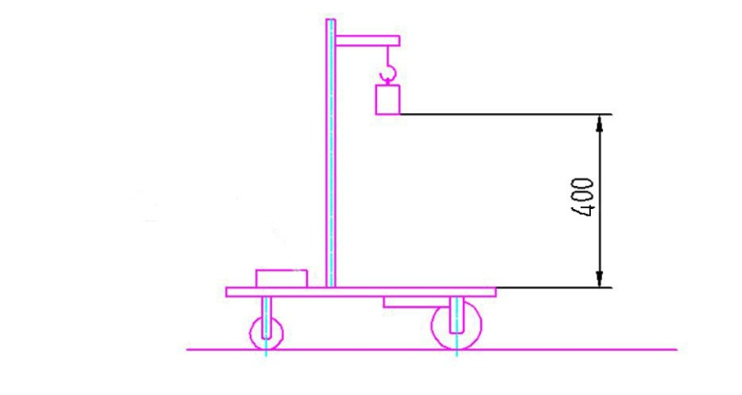

图1 无碳小车示意图

要求小车具有转向控制机构，且此转向控制机构具有可调节功能，以适应放有不同间距障碍物的竞赛场地。

要求小车为三轮结构。其中一轮为转向轮，另外二轮为行进轮***，***允许二行进轮中的一个轮为从动轮。具体设计、材料选用及加工制作均由参赛学生自主完成。

**1.2常规赛竞赛内容及成绩**

竞赛由未拆装 “S”型和“8”字型小车行走、小车拆装、拆装后的小车行走和技术方案认定等环节组成，具体决赛评分内容如表1所示。

表1 常规赛各环节分数比例

|  |  |  |  |  |
| --- | --- | --- | --- | --- |
| **序号** | **环节** | **评分项目** | **主要内容** | **分数** |
| 1 | 第一环节 | 未拆装小车行走及拆装行走及小车拆装 | 未拆装小车行走 | 20 |
| 无碳小车拆装 | 20 |
| 2 | 第二环节 | 拆装后的“S”型和“8”字型小车行走 | 拆装后小车行走 | 50 |
| 3 | 第三环节 | 技术方案认定 | 检查设计方案文件 | 10 |
| 总 分 | | | | 100 |

**1.3竞赛项目**

**1.3.1第一环节竞赛**

**1.3.1.1 未拆装小车行走**

**１）“S”型赛道小车行走竞赛**

经现场公开抽签，在±200～350mm范围内产生一个“S”型赛道第一轮障碍物间距变化值和变化方向。

竞赛小车在前行时能够自动绕过赛道上设置的障碍物，如图2所示。赛道宽度为2米，障碍物为直径20mm、高200mm的圆棒，沿赛道中线从距出发线1米处开始按间距1米摆放，摆放完成后，将偶数位置的障碍物按抽签得到的障碍物间距变化值和变化方向进行移动（正值远离，负值移近），形成的即为竞赛时的赛道。以小车前行的距离和成功绕障数量来评定成绩。

参赛小车出发位置自定，但不得超过出发端线和赛道边界线。

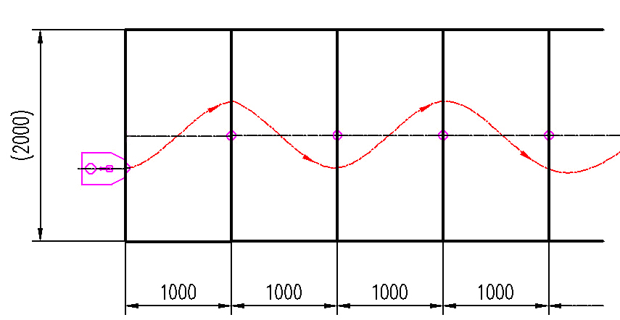

图2 无碳小车在重力势能作用下自动行走示意图

小车有效绕障方法：小车从赛道一侧越过一个障碍后，小车车体投影全部越过赛道中线且障碍物不被撞倒或没推出障碍物定位圆；连续运行，直至小车停止。

小车有效运行距离：停止时小车最远端与出发线之间的垂直距离。凡小车走到终点时，记录砝码剩余高度，按照砝码剩余高度同比例分值计入参赛成绩。

评分标准：2分/米，测量读数精确到毫米；每成功绕过1个障碍得8分，以小车车体投影全部越过赛道中线为判据。1次绕过多个障碍时只算1个；多次绕过同1个障碍只算1个；障碍被撞倒或推出定位圆均不得分。

按照上述算分办法计算出每个参赛队得分，然后按照如下公式计算出实际等分：



**２）“8”字型赛道小车行走竞赛**

经现场公开抽签，在400～500mm范围内产生“L”形的长边值，在250±50mm范围内产生“L”形的短边值。

竞赛场地在半张标准乒乓球台（长1525mm、宽1370mm）上，有3个障碍成“L”形放置， “L”形的长边在乒乓球台的中线上，短边垂直于中线。

小车需绕乒乓球台中线上的两个障碍物按“8”字型轨迹运行，障碍物为直径20mm、长200mm的3个圆棒，圆棒中心分别放置在“L”形的3个端点上，以小车完成8字绕行圈数的多少来评定成绩，如图3所示。

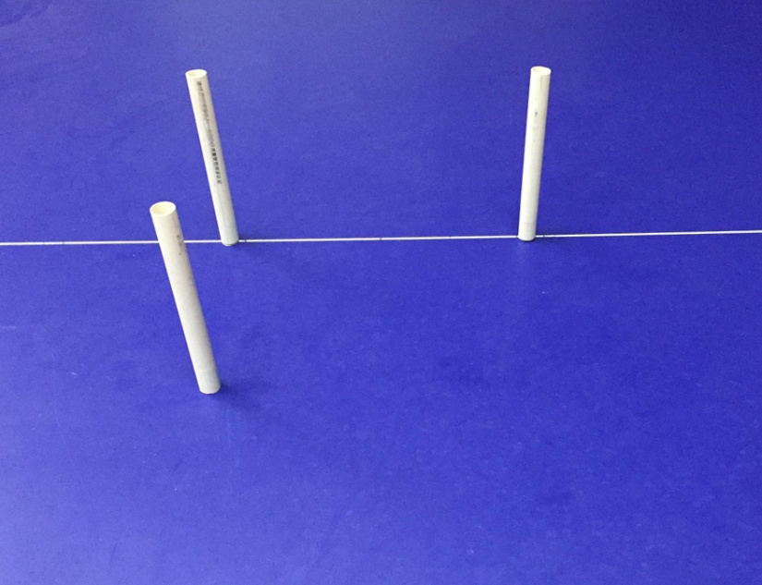

图3 “8”字型赛道竞赛所用乒乓球台及障碍设置图

小车有效绕障方法：小车以“8”字形轨迹交替绕过中线上2个障碍，保证每个障碍在“8”字形的一个封闭环内，同时不碰倒第3个障碍。

评分标准：每完成1个“8”字且只绕过中心线上的2个障碍并从“L”短边2个障碍物间穿过，得12分。

参赛小车出发点自定。

一个成功的“8”字绕障轨迹：两个封闭图形轨迹和轨迹的两次变向交替出现，变向是指：轨迹的曲率中心从轨迹的一侧变化到另一侧。

比赛中，小车需连续运行，直至停止。小车没有绕过障碍、碰倒障碍、将障碍物推出定位圆区域、砝码脱离小车、小车停止或小车掉下球台均视为本次比赛结束。

按照上述算分办法计算出每个参赛队得分，然后按照如下公式计算出实际等分：



**1.3.1.2 无碳小车拆装**

由3名参赛队员对本队参赛小车上的所有零件进行拆卸和安装（在此明确：不管是否有相对运动，是否有过渡和过盈配合，只要不是一体制造零件，就是组装成没有相对移动的零件都要拆），裁判人员根据爆炸图及现场情况进行检查，完全拆成零件后，经**裁判确认并签字**后方可重新装配小车。违规或延时完成者减分，不能完成者不得分。

小车拆装竞赛成绩按照在规定时间内完成本项所有内容，其成绩为：

小车拆装成绩=20-10×(名次-1)/（参赛队数-1）

（1）违规减分：按照上述公式先计算后，扣除基础分10分，直至0分；

（2）延时减分：按照上述公式先计算后，扣除基础分5分，直至0分。

**1.3.2第二环节竞赛**

**１）“S”型赛道小车行走竞赛**

经现场公开抽签，在±200～350mm范围内产生一个“S”型赛道第一轮障碍物间距变化值和变化方向。

参赛小车出发位置、小车有效的绕障方法、小车有效的运行距离，以及评分标准等参看“**1.3.1.1 未拆装小车行走的１）“S”型赛道小车行走竞赛“**。

按照上述现场成绩计算出每个参赛队得分，然后按照如下公式计算出实际等分：



**２）“8”字型赛道小车行走竞赛**

经现场公开抽签，在400～500mm范围内产生“L”形的长边值，在250±50mm范围内产生“L”形的短边值。

参赛小车出发位置、小车有效的绕障方法、小车有效的运行距离，以及评分标准等参看“**1.3.1.1 未拆装小车行走的2）“8”字型赛道小车行走竞赛“**。

按照上述现场成绩计算出每个参赛队得分，然后按照如下公式计算出实际等分：



**1.3.3 第三环节-设计方案认定**

该环节为认定提交的设计方案。根据赛场需要审阅参赛队的设计方案文件，此环节占整个竞赛环节的10%；满分100分。

**1.4 挑战赛**

本项比赛为最小障碍物间距的挑战赛，是挑战障碍物最小间距的极限竞赛；因此，要求挑战赛所用小车应符合命题，并且挑战赛的障碍物间距必须小于常规赛规定间距最小值的80%。

分为“S”型赛道和“8”字型赛道两项进行，“8”字赛道只设中心线上的2根桩；即“S”型赛道的障碍物间距应不大于520mm，“8”字型2根桩间距应不大于320mm。

“S” 型赛道，要求完成连续10个障碍物成功绕行；“8”字型赛道，要求完成连续10个完整“8”字绕行。

每个参赛队可以报名参加一项挑战赛，挑战赛需提前报名。

完成10个障碍或10个完整“8”字绕行的参赛队，按障碍物最小间距排序，若最小间距相同则按完成时间的长短排序。间距越小，时间越短，成绩越高。未完成绕行10根桩或10个“8”绕行的，则挑战失败。如果所有参赛队都挑战失败，该项奖为空缺。

**二、项目二：重力势能驱动的具有方向自控的无碳小车竞赛**

**2.1 命题要求**

**1）小车结构**

小车为三轮结构，其中一轮为转向轮，另外两轮为行进轮***，***允许两行进轮中的一个轮为从动轮。小车应具有赛道障碍识别、赛道轨迹识别及自动转向功能和制动功能，这些功能可由机械或电控装置自动实现，在小车行进中存在障碍识别与轨迹识别转换，不允许使用人工交互遥控，如图4所示。



图4 小车示意图

**2）小车行进所需能量：**只能来自给定的重力势能，小车出发初始势能为400mm高度×1Kg砝码质量，竞赛时使用同一规格标准砝码（钢制￠50×65mm）。若使用机械控制转向或刹车，其能量也需来自上述给定的重力势能。

**3）小车电控装置：**主控电路必须采用带单片机的电路，电路的设计及制作、检测元器件、电机（允许用舵机）及驱动电路自行选定。电控装置所用电源为5号碱性电池，电池自备，比赛时须安装到车上并随车行走。小车上安装的电控装置必须确保不能增加小车的行进能量。

**4）赛道：**赛道净宽度1.2米，形成长约15.4米宽约2.9米（不计赛道边缘路肩厚度）的环形赛道，其中两直线段长度为13.0米，两端外缘为曲率半径1.2米的2个四分之一圆形和一个约0.5米直线段组成，中心线总长度约31米，如图5所示。

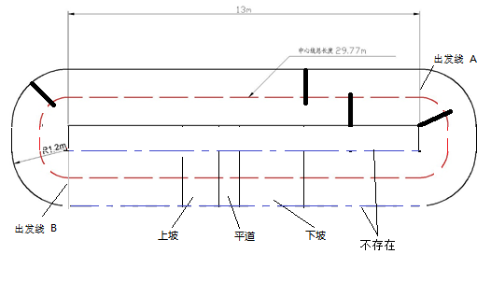

图5 赛道示意图

无坡道一侧为小车壁障，赛道边缘设有高度为80mm的路肩亚光挡板；有坡道一侧为循迹，且赛道直线段两边缘均无路肩挡板，其黑色轨迹线（宽度为黑色绝缘胶带）在具外侧边界300-700mm范围内，具体位置抽签决定。赛道上间隔不等（随机）交错设置多个障碍墙，障碍墙高度约80mm，相邻障碍墙之间最小间距为1米，每个障碍墙从赛道一侧边缘延伸至超过中线100—150mm。

在直赛道段设置有1段坡道，坡道由上坡道、坡顶平道和下坡道组成，上坡道的坡度3°±1°，下坡道的坡度1.5°±0.5°；坡顶高度40±2mm，坡顶长度为250±2mm。坡道位置位于赛道中部，出发线在无坡道一侧赛道。两端壁障与循迹转换有100mm共存区，即在100mm内有边缘挡板与黑色轨迹线。循迹成绩从转弯赛道结束起算，只算直赛道段。

**5）赛程及评分**

竞赛由小车拆装、拆装后的小车行走和技术方案认定等环节组成，具体决赛评分内容如表2所示。

表2 各环节分数比例

|  |  |  |  |  |
| --- | --- | --- | --- | --- |
| **序号** | **环节** | **评分项目** | **主要内容** | **分数** |
| 1 | 第一环节 | 小车拆装 | 小车拆装 | 30 |
| 2 | 第二环节 | 拆装后的小车行走 | 拆装后小车行走 | 60 |
| 3 | 第三环节 | 技术方案认定 | 检查设计方案文件 | 10 |
| 总 分 | | | | 100 |

**2.2 竞赛项目**

**2.2.1　第一环节竞赛-小车拆装**

由3名参赛队员对本队参赛小车上的所有零件进行拆卸和安装（在此明确：不管是否有相对运动，是否有过渡和过盈配合，只要不是一体制造零件，就是组装成没有相对移动的零件都要拆），所有电路板连接线全部拆掉，裁判人员根据爆炸图及现场情况进行检查，完全拆成零件后，经**裁判确认并签字**后方可重新装配小车。违规或延时完成者减分，不能完成者不得分。

小车拆装竞赛成绩，按照在规定时间内完成本项所有内容，其成绩为：

小车拆装成绩=30-10×(名次-1)/（参赛队数-1）

（1）违规减分：按照上述公式先计算后，扣除20分，直至0分；

（2）延时减分：按照上述公式先计算后，扣除10分，直至0分。

**2.2.2　第二环节竞赛-小车避障和循迹行驶竞赛**

经现场公开抽签，在300~700 mm范围内产生循迹线位置。

小车在赛道上按照相邻障碍墙之间最小间距为1米，随机确定障碍墙的摆放位置，摆放后划线以确定各障碍的具体位置。转弯赛道不多于2个障碍物。

小车有效绕障方法：小车在指定的赛道上进行避障和循迹行驶竞赛，小车出发时不准超过出发线，小车位置及角度自定，行驶到至小车自行停止为止。

小车有效的运行距离：从出发线开始沿前进方向所走过的中心线长度，至停止线（停止线是过小车停止点且垂直于中心线的直线）为止。

出发线有2根，分别为出发线A和出发线B，1次比赛是指：小车分别从出发线A和出发线B出发，分别记录成绩后累加。

评分标准：每米得2分，测量读数精确到毫米；每成功避过1个障碍得8分，以车体投影全部越过障碍为判据。多次避过同1个障碍只算1个；障碍被撞倒或推出障碍物投影线均不得分。在循迹赛道段，不循迹只给2分，循迹给10分。所谓“循迹”是指循迹线在同轴两轮之间，不得压线。

按照上述现场成绩计算出每个参赛队得分，然后按照如下公式计算出实际等分：



**2.2.3　第三环节竞赛-设计方案认定**

该环节为认定提交的设计方案。根据赛场需要审阅参赛队的设计方案文件，此环节占整个竞赛环节的10%；满分100分。

**三、项目三：重力势能驱动的具有方向机械控制的3D打印无碳小车竞赛**

以3D打印技术为主题，为了综合考核学生了解3D打印的各种工艺知识，可以采用各种3D打印工艺完成无碳小车的竞赛作品，在规定赛道上完成越障竞赛。

**3.1 竞赛要求**

设计一种小车，驱动其行走及转向的能量是根据能量转换原理，由给定重力的势能转换而得到的。该给定势能由竞赛时统一使用质量为1Kg的标准砝码（￠50×65 mm，碳钢制作）来获得，要求砝码的可下降高度为300±2mm。标准砝码始终由小车承载，不允许从小车上掉落。如图6所示。

要求小车在行走过程中完成所有动作所需的能量均由此给定重力势能转换而得，不可以使用任何其他来源的能量。

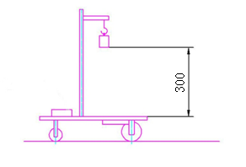

图6 重力势能小车示意图

要求小车为三轮结构。其中一轮为转向轮，另外二轮为行进轮***，***允许二行进轮中的一个轮为从动轮。小车结构设计及3D打印加工制作均由参赛学生自主完成。其中除轴承、螺钉、键、销、垫圈等类型的标准件，以及1Kg标准砝码（不含吊钩）、吊砝码的支撑杆和线外，小车其他全部零件必须采用3D打印工艺完成。

**3.2 竞赛内容及成绩**

竞赛由小车拆装、小车行走和技术方案认定等项目组成，具体决赛评分内容如表3所示。

表3 竞赛各环节分数比例

|  |  |  |  |  |
| --- | --- | --- | --- | --- |
| **序号** | **环节** | **评分项目** | **主要内容** | **分数** |
| 1 | 第一环节 | 无碳小车拆装 | 无碳小车拆装 | 30 |
| 2 | 第二环节 | 无碳小车行走 | 无碳小车行走 | 60 |
| 3 | 第三环节 | 技术方案认定 | 检查设计方案文件 | 10 |
| 总 分 | | | | 100 |

**3.3竞赛项目**

**3.3.1第一环节竞赛-无碳小车拆装**

由3名参赛队员对本队参赛小车上的所有零件进行拆卸和安装（在此明确：不管是否有相对运动，是否有过渡和过盈配合，只要不是一体制造零件，就是组装成没有相对移动的零件都要拆），裁判人员根据爆炸图及现场情况进行检查，完全拆成零件后，经**裁判确认并签字**后方可重新装配小车。违规或延时完成者减分，不能完成者不得分。

1）**规定时间内完成**：本环节应在规定时间内完成本项规定内容，满分为30分，起评分为10分，以最短时间完成为满分，其无碳小车拆装竞赛成绩为：



2）**规定时间未完成**：在规定延时内完成本项规定内容，满分为10分, 其无碳小车拆装竞赛成绩为：



**说明**：

1）超过规定延时时间还没有完成，其成绩为0分；

2）违规减分：按照上述公式先计算后扣除10分，然后违规2分/次，直至0分。

**3.3.2 第二环节竞赛**

**１）“S”型赛道小车行走竞赛**

经现场公开抽签，在±100～200mm范围内产生一个“S”型赛道第一轮障碍物间距变化值和变化方向。

参赛小车出发位置、小车有效的绕障方法、小车有效的运行距离，以及评分标准等参看“**1.3.1.1 未拆装小车行走的１）“S”型赛道小车行走竞赛“**。

按照上述现场成绩计算出每个参赛队得分，然后按照如下公式计算出实际等分：



**２）“8字”型赛道小车行走竞赛**

经现场公开抽签，在400～500mm范围内产生“L”形的长边值，在400±50mm范围内产生“L”形的短边值。

参赛小车出发位置、小车有效的绕障方法、小车有效的运行距离，以及评分标准等均参看**“1.3.1.1 未拆装小车行走2）“8”字型赛道小车行走竞赛”**。

按照上述现场成绩计算出每个参赛队得分，然后按照如下公式计算出实际等分：



**3.3.3 第三环节-设计方案认定**

该环节为认定提交的设计方案。根据赛场需要审阅参赛队的设计方案文件，此环节占整个竞赛环节的10%；满分100分。

**3.4 挑战赛**

本项比赛为最小障碍物间距的挑战赛，是挑战障碍物最小间距的极限竞赛；因此，要求挑战赛所用小车应符合命题，并且挑战赛的障碍物间距必须小于常规赛规定间距最小值的80%。

分为“S”型赛道和“8”字型赛道两项进行，“8”字赛道只设中心线上的2根桩；即S”型赛道障碍物间距不大于640mm，“8”字型2根桩间距不大于320mm。

“S” 型赛道：完成连续10个障碍物成功绕行；“8”字型赛道：完成连续10个完整“8”字绕行。

每个参赛队可以报名参加一项挑战赛，挑战赛需提前报名。

完成10个障碍或10个完整“8”字绕行的参赛队，按障碍物最小间距的数值，计算成绩，数值相同时，按完成时间的长短，计算成绩。间距越小，时间越短，成绩越高。未完成绕行10根桩或10个“8”绕行的，则挑战失败。如果所有参赛队都挑战失败，该项奖为空缺。

**四. 竞赛安排**

**4.1参赛队数及人数规定**

每个参赛队由不多于3名在校本科大学生和不多于2名指导教师组成，该校所有参赛队可以指定其中1名老师为本单位所有参赛队的联系人。

1）以重力势能驱动的具有方向控制功能的自行小车竞赛：每个学校一个项目最多可以派出1个队，两个项目最多可以派2个队。常规赛为必选项目。

2）重力势能驱动的自控行走小车竞赛：每个学校一个项目最多可以派出2个队。

3）3D打印自行小车竞赛：每个学校一个项目最多可以派出1个队，两个项目最多可以派2个队。3D打印常规赛为必选项目。

4）在报名满额的前提条件下，各校可按优势项目任选一项项目报名参赛，即6+1。

**4.2 小车要求**

参赛队按本竞赛命题的要求，在各自所在的学校内，自主设计，独立制作出一个项目的一台参赛小车，携带在本校制作完成的小车作品参赛。

**4.3 集中参赛**

1. 携带在本校制作完成的小车作品参赛。
2. 报到时提交参赛作品的结构设计报告、加工工艺报告和电路设计报告（仅用于重力势能驱动的自控行走小车）共3个文件（分别提交纸质版文件一式1份），文件按本竞赛秘书处发布的统一格式编写。

**4.4 方案文件要求**

1）结构设计报告

完整性要求：小车装配图1幅、要求标注所有小车零件（A3纸1页）；

装配爆炸图1幅（所用三维软件自行选用， A3纸1页）；

传动机构展开图1幅（A3纸1页）；

设计说明书1-2页（A4）。

正确性要求：传动原理与机构设计计算正确，选材和工艺合理。

创新性要求：有独立见解及创新点。

规范性要求：图纸表达完整，标注规范；文字描述准确、清晰。

2）工艺设计报告

按照中批量（5000台/年）的生产纲领，自选作品小车上一个较复杂的零件，完成并提交工艺设计方案报告（A4，2－3页）。要求采用统一的方案文件格式（网上下载）。

3）电路设计报告

完整性要求：程序流程图1幅（A4纸1页）；

电路图1幅，要求标注所有电子元器件（A4纸1页）；

PCB板图1幅（A4纸1页）；

电路设计说明书1-2页（A4）。

正确性要求：控制原理与电路设计正确，器件选则合理。

创新性要求：有独立见解及创新点。

规范性要求：图纸表达完整，标注规范；文字描述准确、清晰。

**4.5现场规定**

1）现场公开抽签的纸条及暗箱均要现场公开详细检查。

2）现场比赛，各队加载由竞赛组委会统一提供的标准砝码。

3）参赛小车在指定的赛道上进行比赛，每队小车运行2次，取2次成绩中的最好成绩。

4）拆装环节的工具自带，现场不提供钳工台、机床等。

**4.6奖项分配及参加国赛产生办法**

上海市竞赛是在上海各高校自行举办的校赛的基础上进行决赛的，其奖项设置如下：

按不同参赛项目计算各队总成绩，按各项成绩之和由高到低，设特等奖、一等奖、二等奖、三等奖，其中特等奖20%，一等奖30%，二等奖40%，其余为三等奖。对组织优秀的学校可以设置优秀组织奖，支持的企业设置优秀贡献奖等。

挑战赛的各个项目各设第一、第二、第三名，其余挑战成功的队获颁挑战赛成功奖。

由于国赛详细方案尚未下达，国家竞赛组委会希望各省可以分别组织竞赛，赛题不做硬性规定；因此，代表上海市参加国赛的产生办法将根据国赛方案出台后再制定公布。其基本原则：1）代表上海市参加国赛的代表队按照与国赛接近的项目产生，并应该是上海该项目实力最强的；2）对有常规赛和挑战赛的项目，采用常规赛优先原则，其次挑战赛，即一个学校的参赛队同时获得常规赛和挑战赛第一名，则相应常规赛第二名参加全国大赛。